ДИКИЕ ЖИВОТНЫЕ  Какой мишка большой, а какой маленький? Какой мячик большой, а какой маленький? Подставить большой мяч к большому мишке, а маленький мяч к маленькому.  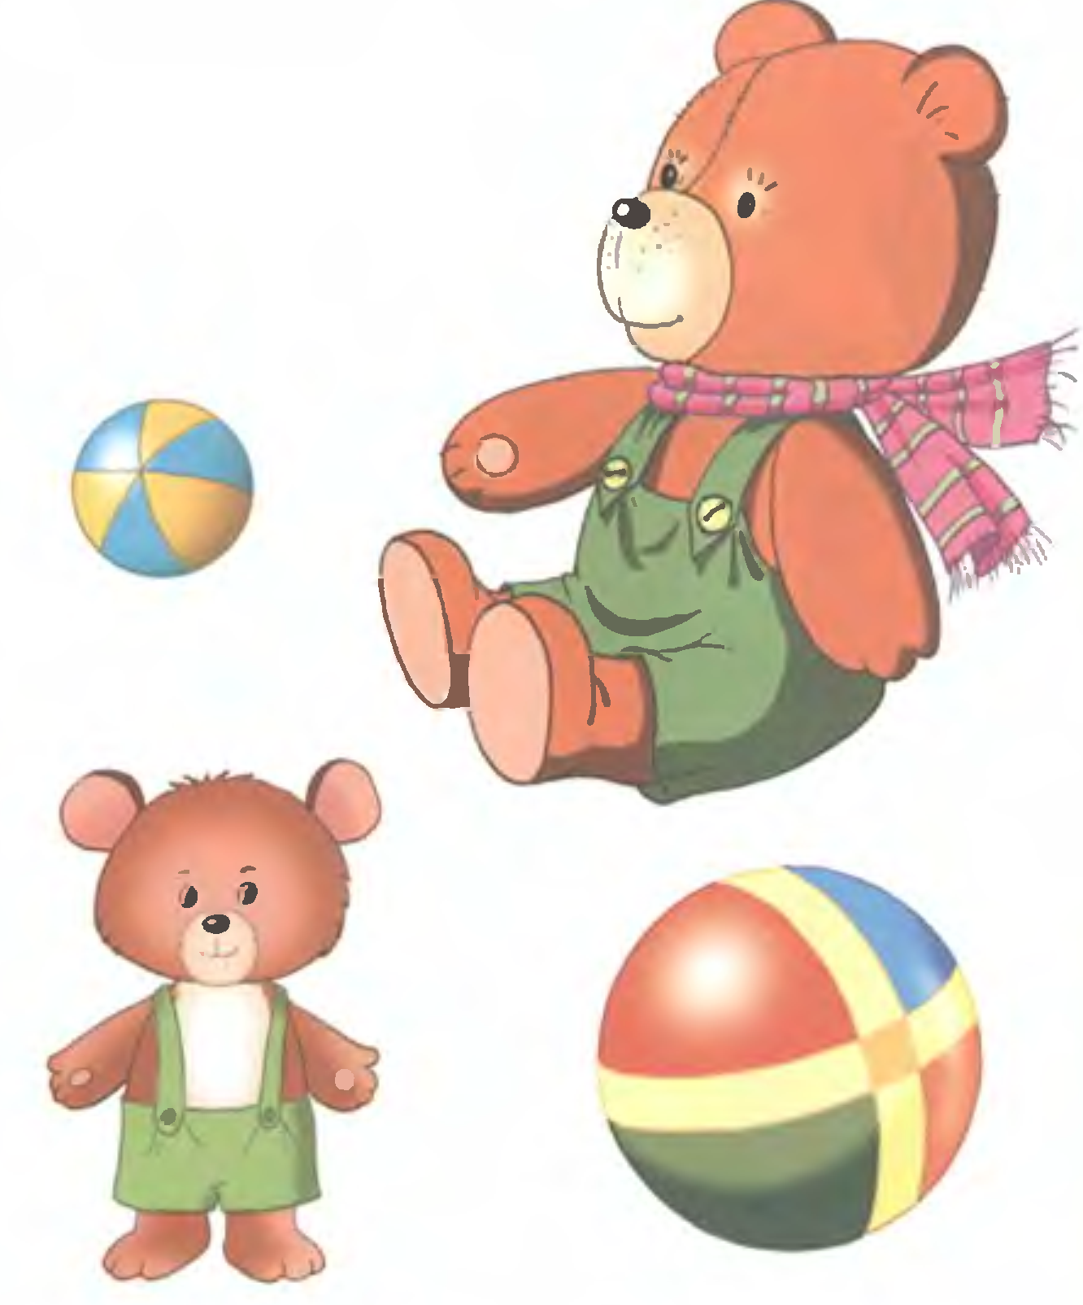 | ДИКИЕ ЖИВОТНЫЕ  Какой мишка большой, а какой маленький? Какой мячик большой, а какой маленький? Подставить большой мяч к большому мишке, а маленький мяч к маленькому.
ДИКИЕ ЖИВОТНЫЕ  Показать и назвать волка. Повторить, как он разговаривает – воет (у-у-у). Показать части тела (голова, лапы, хвост и т.д.). Раскрасить по образцу.  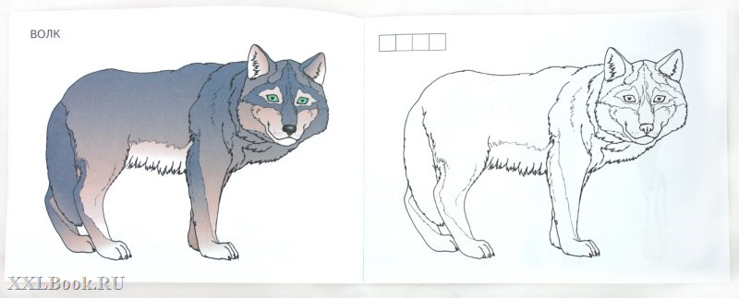 | ДИКИЕ ЖИВОТНЫЕ  Показать и назвать волка. Повторить, как он разговаривает – воет (у-у-у). Показать части тела (голова, лапы, хвост и т.д.). Раскрасить по образцу.

